Politik trifft Hidden Champions:
Es gilt, die weltweit führende Position der deutschen KMU im Werkzeug- und Formenbau nicht
aufs Spiel zu setzen.

Der Werkzeug- und Formenbau ist womöglich die technologieintensivste und innovationsfreudigste Branche Deutschlands: Um Metallarbeiten in einem Bereich von wenigen tausendstel Millimetern durchzuführen, bedarf es höchster Präzision – die nirgendwo auf der Welt in einer solchen Güte erreicht wird wie bei den deutschen Werkzeugmachern. Ein fertiges Werkzeug, mit dem Kunststoff in Form gebracht wird oder Bleche gestanzt und geprägt werden, kann deshalb schon mal mehrere Hunderttausend Euro kosten. Doch die Branche ist trotz ihrer Schlüsselposition in der Öffentlichkeit wenig bekannt. Das soll sich nun ändern.
Nicht nur im Ausland ist der fleißig arbeitende und tüftelnde Techniker ein oft bedientes Sinnbild für Know-how, Qualität und Innovationskraft aus Deutschland. Ganz falsch ist die Einschätzung ja nicht – doch welche Branche meint man damit eigentlich? „Maschinenbau“ werden die meisten wahrscheinlich spontan auf diese Frage antworten – und lassen dabei ein zwar kleines, jedoch höchst wichtiges Metier links liegen, ohne das die meisten produzierenden Gewerbe gar nicht denkbar wären: den Werkzeug- und Formenbau. „Verlässlichkeit, Kreativität, lösungsorientiertes Arbeiten, Präzision und große Neugier – das sind unsere Stärken“, beschreibt Prof. Dr.-Ing. Thomas Seul, Präsident des Verbands Deutscher Werkzeug- und Formenbauer (VDWF), die Branche. Dass sie im öffentlichen Diskurs dennoch oft nicht wahrgenommen wird, hat nach seiner Einschätzung einen bestimmten Grund: „Unsere Produkte sieht man nicht im öffentlichen Leben und man kann sie nur über Umwege emotionalisieren.“ Dann aber umso mehr. Denn alle gefertigten Bauteile der Werkzeugmacher sind Unikate, mit denen die seriell-industrielle Fertigung von technischen Artikeln oder den Gegenständen unseres Alltags überhaupt erst ermöglicht wird.

Werkzeuge und Formen bringen die Serienprodukte unseres täglichen Lebens in Form
Jedem fertigen Kunststoff- oder Metallteil geht ein langer Produktionsweg voraus – und der beginnt meist beim Werkzeug. Seine Bedeutung ist daher entsprechend groß: Ganze Produktserien hängen beispielsweise bei der Kunststoffverarbeitung von der Qualität der Spritzgussform ab. „Wir denken bei unserer Arbeit immer an die Prozesse und Produkte unserer Kunden, damit diese mit unseren Werkzeugen möglichst effektiv und effizient fertigen können“, erklärt Seul. Ginge das Know-how des Werkzeugbaus verloren, hätte das fatale Auswirkungen auf die gesamte Technologiebranche: Ohne die Schlüsselindustrie des Werkzeug- und Formenbaus wäre beispielsweise auch die Produktion von Autos nicht mehr denkbar. „Ohne Werkzeug kein Produkt“, sagt Seul knapp, unterstreicht damit aber die Wichtigkeit der Branche für den Fertigungsstandort Deutschland.
Umso wichtiger ist es für diesen Industriezweig, im internationalen Wettbewerb mithalten zu können. Obwohl sie Spitzenreiter bei Präzision, Fertigung, Digitalisierung und Qualität sind, wird der Preisdruck auf die vielen kleinen Unternehmen der Branche immer höher – nicht zuletzt auch wegen zunehmender ausländischer Konkurrenz, die Werkzeuge und Formen deutlich günstiger auf den Markt bringen. Dass das überhaupt möglich ist, liegt nicht nur an günstigeren Arbeitslöhnen, etwa in Asien, oder an der Tatsache, dass Werkzeugbau-Unternehmen weltweit oft auch Großbetriebe oder Konzerne sind. Es sind vor allem die staatlichen Förderprogramme in anderen Ländern, die den Wettbewerb verzerren: Um die Subventionierung der Branche kümmert sich in China ein eigenes Ministerium, in Portugal erhalten Werkzeugmacher Unterstützung beim Kauf ihrer Produktionsmaschinen und in Kanada hilft der Staat den Unternehmen mit Bürgschaften bei der Vorfinanzierung der materialintensiven Projekte des Werkzeug- und Formenbaus.
Runder Tisch in Haigerloch
Um die Politik für die Bedeutung der Branche zu sensibilisieren, fand deshalb in Haigerloch beim Werkzeugbau-Unternehmen Biesinger am 8. Juli ein runder Tisch statt. Dort sprach in einer zweistündigen Diskussionsrunde der Parlamentarische Staatssekretär und Bundestagsabgeordnete des Wahlkreises Zollernalb-Sigmaringen, Thomas Bareiß, in seiner Funktion als Mittelstandsbeauftragter der Bundesregierung mit Vertretern und Mitgliedern des VDWF.
Ein typischer Betrieb im Bereich Werkzeug- und Formenbau in Deutschland hat durchschnittlich zwanzig bis dreißig Mitarbeiter, die Kunden kommen aus der Industrie und sitzen beim Thema Vertragswerk und Zahlungsbedingungen meist am längeren Hebel. Wie man sich die Umsetzung eines Auftrags konkret vorstellen kann, zeigt Seul exemplarisch auf: „Wir gehen immer in Vorfinanzierung. Bevor man loslegen kann, muss man die Waren einkaufen. Außerdem benötigt man passende Maschinen, die üblicherweise jeweils etwa 600.000 Euro kosten.“ Insgesamt ist die Herstellung eines Werkzeugs damit ausgesprochen teuer. Problematisch ist das auch deshalb, weil die Endprodukte der Kunden erst zeitverzögert in Produktion gehen, sodass ein Werkzeug- und Formenbau-Betrieb durchaus auch mal über ein Jahr auf seine letzte Teilzahlung und somit auf den Gewinn aus einem Projekt warten muss. Entsprechend verringert sich die Handlungsfähigkeit bei neuen Aufträgen. „Wenn es hier passende Vorfinanzierungsmodelle gäbe, würde uns das sehr helfen“, sagt Seul.
Darüber hinaus wurde auch über die Themen Ausbildung, Forschung, Energiekosten, Export und Internationalisierung gesprochen. Insgesamt darf der Nachmittag für die Mitglieder des VDWF durchaus als gelungen gelten. „Wir haben es geschafft, ein weiteres Mosaiksteinchen in ein passgenaueres öffentliches Bild der Werkzeugmacher zu setzen, wenn Sie jetzt das Haus verlassen, und sagen: Ich bin stolz auf unseren deutschen Werkzeug- und Formenbau“, wendet sich Prof. Seul an Thomas Bareiß. Tatsächlich zeigte der Abgeordnete und Parlamentarische Staatssekretär großes Interesse an der Branche. Da auch er selbst beruflich bereits in den 90er- und 00er-Jahren bei einem mittelständischen Textilunternehmen tätig war, brachte er viel Verständnis für die Lage der deutschen Werkzeug- und Formenbauer auf: „Es ist noch einmal deutlich geworden, dass im Werkzeug- und Formenbau andere Strukturen eine Rolle spielen, dass er andere Prozesse durchläuft und auch andere Anforderungen an sein Umfeld stellt als beispielsweise der Maschinenbau. Daher gilt es, für die Bedürfnisse der vielen ‚Hidden Champions‘ dieser Branche zu sensibilisieren.“ Für Thomas Bareiß leistet der deutsche Werkzeug- und Formenbau einen enorm wichtigen Beitrag zur deutschen Wirtschaft: „Was hier geleistet wird, ist wirklich beachtlich, und ich freue mich natürlich darüber, auch weiterhin in engem Austausch zu bleiben!“
Um die Diskussion weiter in Schwung zu halten, lud Thomas Bareiß die Teilnehmer außerdem zu einem Treffen in Berlin ein. Dort soll das Gespräch in einer größeren Fachrunde fortgeführt werden.

Bildunterschriften

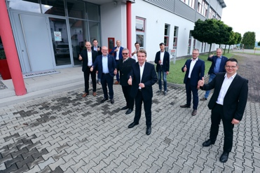
M42_5950.jpg
Die Teilnehmer des runden Tischs in Haigerloch (v. l.): Jens Lüdtke (Leiter Tebis Consulting, Göppingen), Gunnar Mey (Abteilungsleiter Industriemessen, Messe Stuttgart), Prof. Thomas Seul (Präsident VDWF, Vizepräsident für Forschung und Transfer der Hochschule Schmalkalden), Dr. Jens Buchert (Geschäftsführer Karl Walter Formen- und Kokillenbau, Göppingen), Gregor Biesinger (Geschäftsführer Biesinger, Haigerloch), Mario Kiefer (Geschäftsführer Kiefer, Pfullingen), Thomas Bareiß (Parlamentarischer Staatssekretär und Bundestagsabgeordneter des Wahlkreises Zollernalb-Sigmaringen), Harry Fünfer (Prokurist Karl-Heinz Müller, Balingen) Ingo Biesinger (kaufmännischer Leiter Biesinger), Ralf Dürrwächter (Geschäftsführer VDWF) und Jörg Biesinger (technischer Leiter Biesinger)

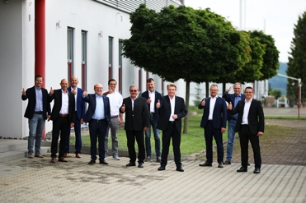
M43_6383.jpg
Die Teilnehmer des runden Tischs in Haigerloch (v. l.): Gunnar Mey (Abteilungsleiter Industriemessen, Messe Stuttgart), Jens Lüdtke (Leiter Tebis Consulting, Göppingen), Dr. Jens Buchert (Geschäftsführer Karl Walter Formen- und Kokillenbau, Göppingen), Prof. Thomas Seul (Präsident VDWF, Vizepräsident für Forschung und Transfer der Hochschule Schmalkalden), Mario Kiefer (Geschäftsführer Kiefer, Pfullingen), Gregor Biesinger (Geschäftsführer Biesinger, Haigerloch), Harry Fünfer (Prokurist Karl-Heinz Müller, Balingen), Thomas Bareiß (Parlamentarischer Staatssekretär und Bundestagsabgeordneter des Wahlkreises Zollernalb-Sigmaringen), Ingo Biesinger (kaufmännischer Leiter Biesinger), Ralf Dürrwächter (Geschäftsführer VDWF) und Jörg Biesinger (technischer Leiter Biesinger)

M42_5889.jpg
Runder Tisch des VDWF in Haigerloch

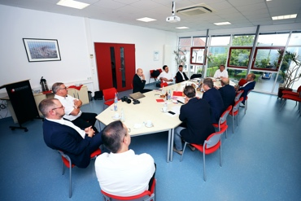
M42_5894.jpg
Runder Tisch des VDWF in Haigerloch

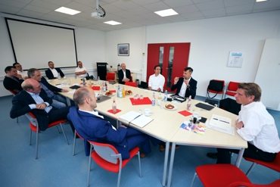
M42_5929.jpg
Runder Tisch des VDWF in Haigerloch

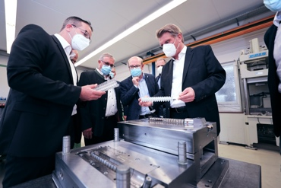
M42_5972.jpg
Sensibilisieren für die Belange des Werkzeug- und Formenbaus: Betriebsführung bei Biesinger in Haigerloch mit dem Mittelstandsbeauftragten der Bundesregierung Thomas Bareiß (r.) und VDWF-Präsident Prof. Thomas Seul (2. v. r.)

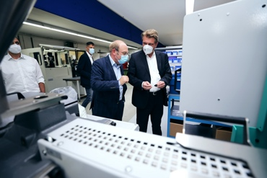
M42_5979.jpg
Sensibilisieren für die Belange des Werkzeug- und Formenbaus: Bei der Betriebsführung bei Biesinger in Haigerloch spricht VDWF-Präsident Prof. Thomas Seul (l.) mit dem Mittelstandsbeauftragten der Bundesregierung Thomas Bareiß über die Besonderheiten des Werkzeug- und Formenbaus.

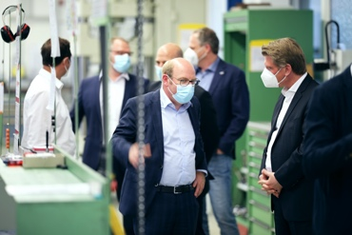
M43_6413.jpg
Sensibilisieren für die Belange des Werkzeug- und Formenbaus: Bei der Betriebsführung bei Biesinger in Haigerloch spricht VDWF-Präsident Prof. Thomas Seul (l.) mit dem Mittelstandsbeauftragten der Bundesregierung Thomas Bareiß über die Besonderheiten des Werkzeug- und Formenbaus.

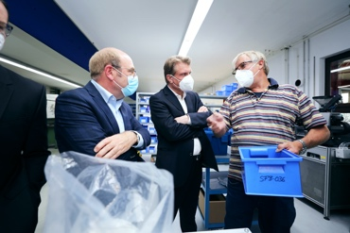
M42_5984.jpg
Sensibilisieren für die Belange des Werkzeug- und Formenbaus: Betriebsführung bei Biesinger in Haigerloch mit dem Mittelstandsbeauftragten der Bundesregierung Thomas Bareiß (M.) und VDWF-Präsident Prof. Thomas Seul (l.)

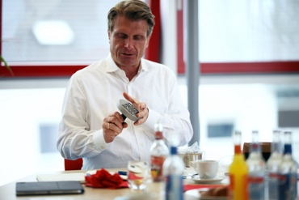
M43_6043.jpg
Als Geschenk erhielt Thomas Bareiß eine VDWF-Burgerpresse, anhand der sich auch die Ur- und Umformverfahren erklären ließen, für die Werkzeuge und Formen notwendig sind.

M43_6096.jpg
Beim Werkzeugbau-Unternehmen Biesinger fand am 8. Juli ein runder Tisch statt. Dort sprach in einer zweistündigen Diskussionsrunde der Parlamentarische Staatssekretär und Bundestagsabgeordnete des Wahlkreises Zollernalb-Sigmaringen, Thomas Bareiß, in seiner Funktion als Mittelstandsbeauftragter der Bundesregierung mit Vertretern und Mitgliedern des VDWF.

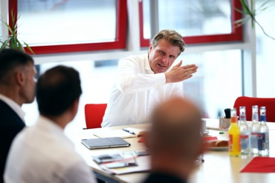
M43_6161.jpg
Beim Werkzeugbau-Unternehmen Biesinger fand am 8. Juli ein runder Tisch statt. Dort sprach in einer zweistündigen Diskussionsrunde der Parlamentarische Staatssekretär und Bundestagsabgeordnete des Wahlkreises Zollernalb-Sigmaringen, Thomas Bareiß, in seiner Funktion als Mittelstandsbeauftragter der Bundesregierung mit Vertretern und Mitgliedern des VDWF.

M43_6187.jpg
Beim Werkzeugbau-Unternehmen Biesinger fand am 8. Juli ein runder Tisch statt. Dort sprach in einer zweistündigen Diskussionsrunde der Parlamentarische Staatssekretär und Bundestagsabgeordnete des Wahlkreises Zollernalb-Sigmaringen, Thomas Bareiß, in seiner Funktion als Mittelstandsbeauftragter der Bundesregierung mit Vertretern und Mitgliedern des VDWF.

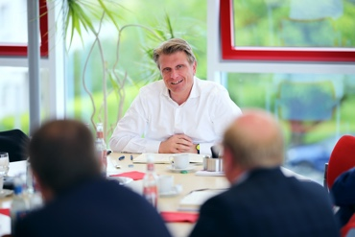
M43_6339.jpg
Beim Werkzeugbau-Unternehmen Biesinger fand am 8. Juli ein runder Tisch statt. Dort sprach in einer zweistündigen Diskussionsrunde der Parlamentarische Staatssekretär und Bundestagsabgeordnete des Wahlkreises Zollernalb-Sigmaringen, Thomas Bareiß, in seiner Funktion als Mittelstandsbeauftragter der Bundesregierung mit Vertretern und Mitgliedern des VDWF.

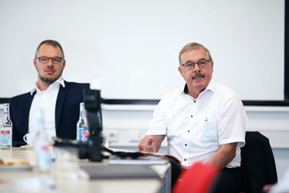
M43_6263.jpg
Diskussionsteilnehmer und Gastgeber (v. r.): Gregor Biesinger (Geschäftsführer Biesinger, Haigerloch) und sein Sohn Ingo Biesinger (kaufmännischer Leiter Biesinger)

M43_6321.jpg
Teilnehmer der Diskussionsrunde war u. a. Jens Lüdtke (Leiter Tebis Consulting, Göppingen)

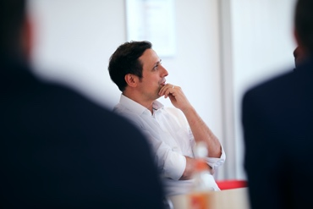
M43_6269.jpg
Teilnehmer der Diskussionsrunde war u. a. Mario Kiefer (Geschäftsführer Kiefer, Pfullingen)

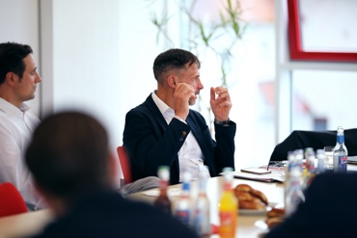
M43_6209.jpg
Teilnehmer der Diskussionsrunde war u. a. Harry Fünfer (Prokurist Karl-Heinz Müller, Balingen)

Hochaufgelöstes Bildmaterial finden Sie im Pressebereich der VDWF-Website (www.vdwf.de/service/presse-vdwf).

